Table of Contents

FUNCTIONAL SPECIFICATION DOCUMENT (FSD)

Modul: New RM Sample Management

Sistem: IDC System (New RM Selection)

Atribut | Keterangan
Nama Dokumen | FSD Modul New RM Sample Management
Versi | 2.0
Tanggal | 8 April 2026
Divisi | R&D / Procurement / ICT
Status | Draft
Dibuat oleh | Tim ICT – IDC System

Riwayat Revisi
Versi | Tanggal | Diubah Oleh | Keterangan
1.0 | — | Tim ICT | Initial draft
1.8 | Feb 2026 | Tim ICT | Penambahan ERD, DDL scripts, modul RM Database
1.9 | Feb 2026 | Tim ICT | Update field EG-DEG di Step 3, data LOV dari MAppParam
2.0 | Apr 2026 | Tim ICT | Penghapusan field Shipping Method dari accordion Storage & Shelf Life; penambahan dropdown Status Organik dan Potensi Bahan Mengandung EG DEG (multi-select, Select2) ke accordion Halal, GMO & PHO di Step 1; EG-DEG dipindahkan dari Step 3 ke Step 1

Daftar Isi
- Pendahuluan
  - 1.1 Tujuan Dokumen
  - 1.2 Ruang Lingkup
  - 1.3 Stakeholder
- Ringkasan Business Flow
  - 2.1 Proses As-Is (Manual)
  - 2.2 Proses To-Be (Sistem IDC)
- Spesifikasi Fungsional
  - 3.1 Halaman Index – New RM Sample
  - 3.2 Halaman Detail – Wizard Form (4 Step)
- Struktur Database
- Aturan Bisnis
- List of Values (LOV) & Referensi Data
- Hak Akses & Peran Pengguna
- Notifikasi
- Appendix A – SQL Server DDL Scripts

1. Pendahuluan
Modul New RM Sample Management merupakan modul dalam sistem IDC (Integrated Data Center) untuk mengelola proses pengajuan, evaluasi, dan disposisi sample Raw Material baru dari supplier. Modul ini dirancang untuk menggantikan proses manual yang sebelumnya dilakukan melalui email dan spreadsheet, menjadi alur terstandardisasi dengan workflow yang terstruktur dan terdokumentasi secara digital.

1.1 Tujuan Dokumen
Dokumen ini bertujuan untuk:
- Menjelaskan fungsionalitas lengkap modul New RM Sample Management di sistem IDC.
- Menjadi acuan pengembangan (development reference) bagi tim ICT.
- Mendeskripsikan alur proses, desain layar, struktur database, serta aturan bisnis yang berlaku.
- Mendokumentasikan field, validasi, dan business rules untuk setiap step workflow.
- Mencatat perubahan desain terkini (v2.0) — penambahan Status Organik & EG-DEG, penghapusan Shipping Method.

1.2 Ruang Lingkup
Dokumen ini mencakup dua halaman utama:
- NewRMSampleIndex.html – Halaman daftar & monitoring semua RM Sample
- NewRMSampleDetail.html – Halaman wizard form 4-step untuk input, evaluasi, dan disposisi sample
Empat Step Workflow:
Step | Nama | Deskripsi
1 | Document Registration | Pendaftaran dan dokumentasi sample RM dari supplier
2 | Document Sample | Analisis tujuan dan kebutuhan sample, mapping ke produk
3 | RM Evaluation | Testing dan evaluasi teknis sample di laboratorium
4 | Disposition | Review final dan keputusan approve / reject / on hold

1.3 Stakeholder
Peran | Tim / Nama | Keterlibatan
Business Owner | Procurement / R&D | Pemilik proses bisnis, validasi kebutuhan
ICT Developer | KN IT | Pengembangan dan implementasi
Sample Requestor (PIC) | Procurement Team | Menerima sample, dokumentasi awal, koordinasi supplier
R&D Team | R&D Department | Analisis purpose, mapping produk, set requirement
Lab / QC Team | Laboratorium / QC | Testing sample, validasi compliance, quality scoring
Decision Maker | Manager / Supervisor | Review hasil evaluasi, keputusan final (approve/reject)
Approver | Management | Final approval untuk sample yang di-approve (jika perlu)

2. Ringkasan Business Flow

2.1 Proses As-Is (Manual)
Sebelum sistem IDC, proses evaluasi RM Sample dilakukan secara manual:
- Penerimaan Sample: Supplier mengirim sample fisik, PIC mencatat via email atau spreadsheet Excel.
- Analisis Purpose: R&D menganalisis tujuan melalui meeting dan komunikasi informal, tidak ada tracking terstruktur.
- Evaluasi Lab: Hasil testing dikirim via email, tidak ada centralized tracking per sample.
- Keputusan: Decision maker memberikan keputusan verbal atau via email, tidak ada audit trail.
Aspek | Proses Lama (Manual) | Proses Baru (IDC)
Pencatatan | Spreadsheet Excel / Email | Database terpusat, web-based
Tracking | Manual, tidak real-time | Dashboard otomatis, real-time
Dokumen Pendukung | File attachment via email | Upload langsung ke sistem, per tahap
Audit Trail | Tidak ada / tidak terstruktur | Full history log setiap perubahan
Notifikasi | Manual (email pribadi) | Otomatis oleh sistem
Keputusan | Verbal / email tidak terstruktur | Formal disposition dengan timestamp & reason

2.2 Proses To-Be (Sistem IDC)

2.2.1 Flow Diagram
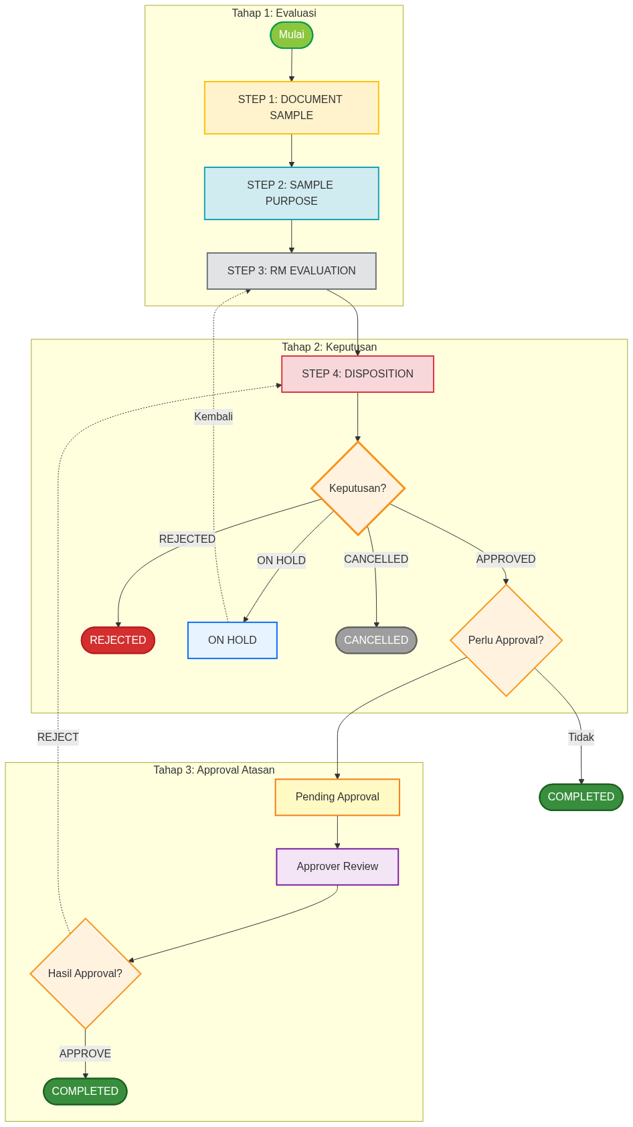
New RM Sample Business Flow Diagram

New RM Sample Business Flow Diagram v2.0

2.2.2 Status Sample
Kode | Label | Deskripsi
DRAFT | Draft | Baru dibuat, wizard belum selesai
PENDING | Pending | Dalam proses evaluasi (salah satu step sedang berjalan)
PENDING_APPROVAL | Pending Approval | Disposisi Approved, menunggu approval atasan
COMPLETED | Completed | Semua step selesai, keputusan final sudah diberikan
REJECTED | Rejected | Keputusan disposisi adalah Rejected
ON_HOLD | On Hold | Ditunda, menunggu informasi tambahan
CANCELLED | Cancelled | Dibatalkan oleh PIC (hanya saat masih Draft)

3. Spesifikasi Fungsional

3.1 Halaman Index – New RM Sample
Path: NewRMSampleIndex.html
Tujuan: Menampilkan semua RM Sample dalam bentuk daftar tabel, dilengkapi dashboard ringkasan berdasarkan workflow stage.

3.1.1 Deskripsi
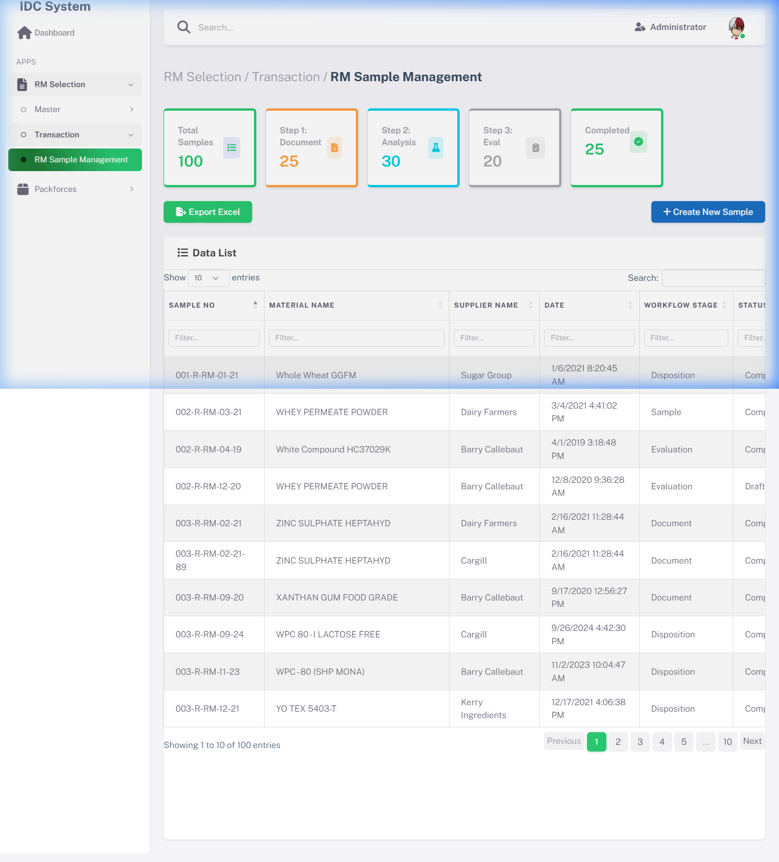
Halaman Index – Dashboard dan Data Table
Card | Warna | Isi
Total Samples | Biru (Primary) | Total semua sample yang terdaftar
Step 1: Document | Kuning (Warning) | Sample yang sedang di tahap dokumentasi
Step 2: Analysis | Cyan (Info) | Sample yang sedang di tahap analisis purpose
Step 3: Evaluation | Abu-abu (Secondary) | Sample yang sedang di tahap evaluasi teknis
Completed | Hijau (Success) | Sample yang sudah selesai (approved/rejected)

3.1.2 Functional Description
Action Bar:
Tombol | Fungsi
Create New Sample | Arahkan ke halaman Detail dengan wizard fresh (mode Create)
Export Excel | Export data tabel ke format Excel (.xlsx)
Tabel Daftar Sample:
Kolom | Sumber Data | Keterangan
Sample No | txtSampleNo | Nomor unik sample (format: XXX-R-RM-MM-YY)
Material Name | txtMaterialName | Nama material/RM yang di-sample
Supplier Name | txtSupplierName | Nama supplier yang mengajukan sample
Date | dtSubmissionDate | Tanggal submission sample
Workflow Stage | txtWorkflowStage | Tahap workflow saat ini (Badge berwarna)
Status | txtStatus | Status sample (Badge warna sesuai status)
Action | — | Dropdown: Edit / View / Delete

3.1.3 Business Rules & Validation
Status Sample | Tombol Action | Keterangan
Draft | Edit / Delete | Bisa diedit dan dihapus (soft delete)
Pending | Edit | Bisa diedit (lanjutkan wizard)
Completed | View | Read-only, tidak bisa diedit atau dihapus
Rejected | View | Read-only
On Hold | Edit | Bisa diedit untuk kembali ke Step 3

3.2 Halaman Detail – Wizard Form (4 Step)
Path: NewRMSampleDetail.html
Tujuan: Form wizard 4 step untuk mengelola lifecycle lengkap RM Sample dari dokumentasi hingga disposition.
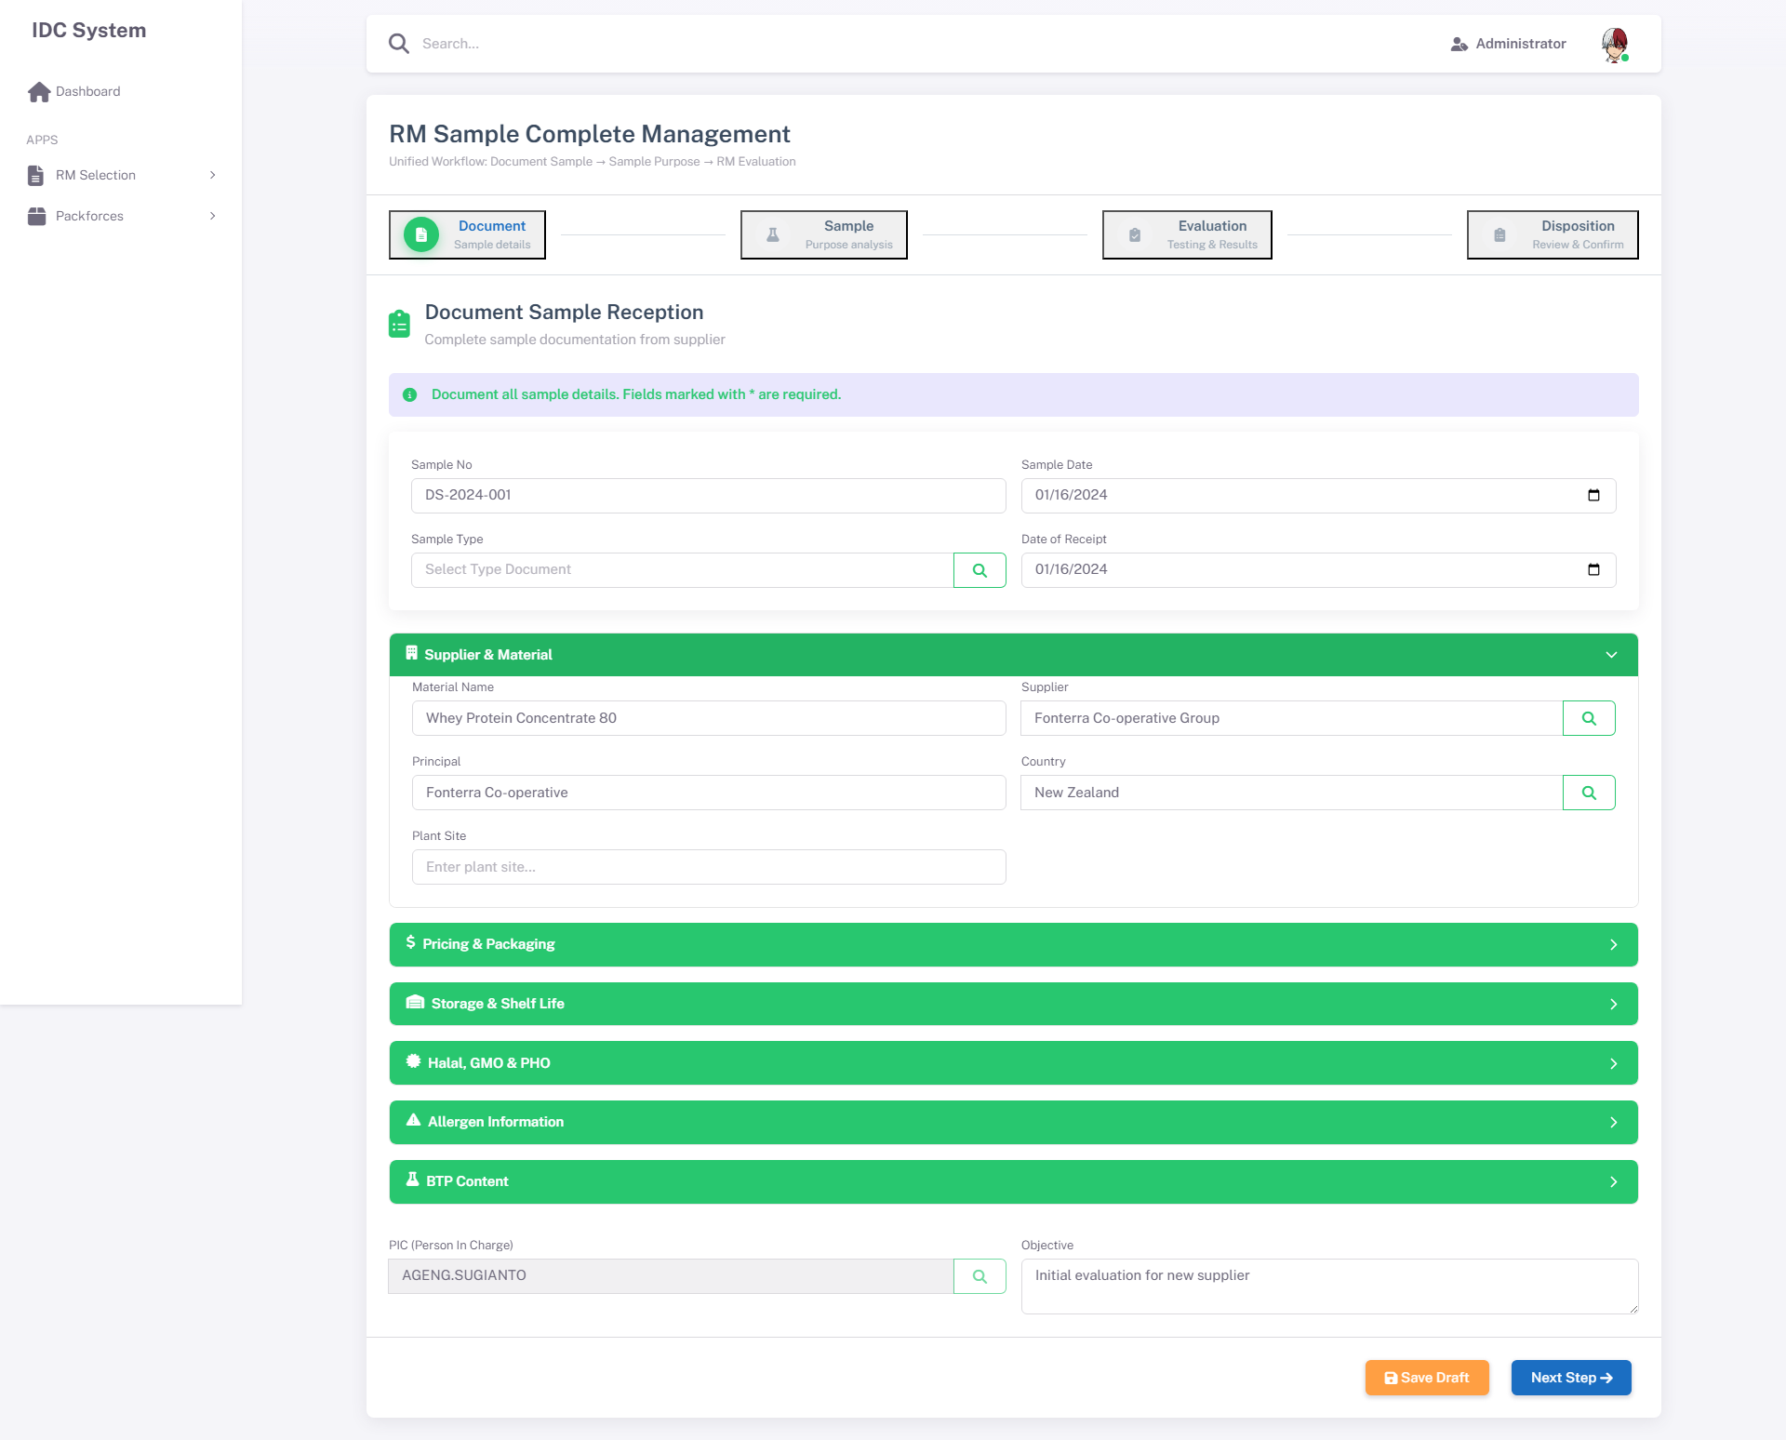
Halaman Detail – 4-Step Wizard Form

3.2.1 Step 1: Document Registration
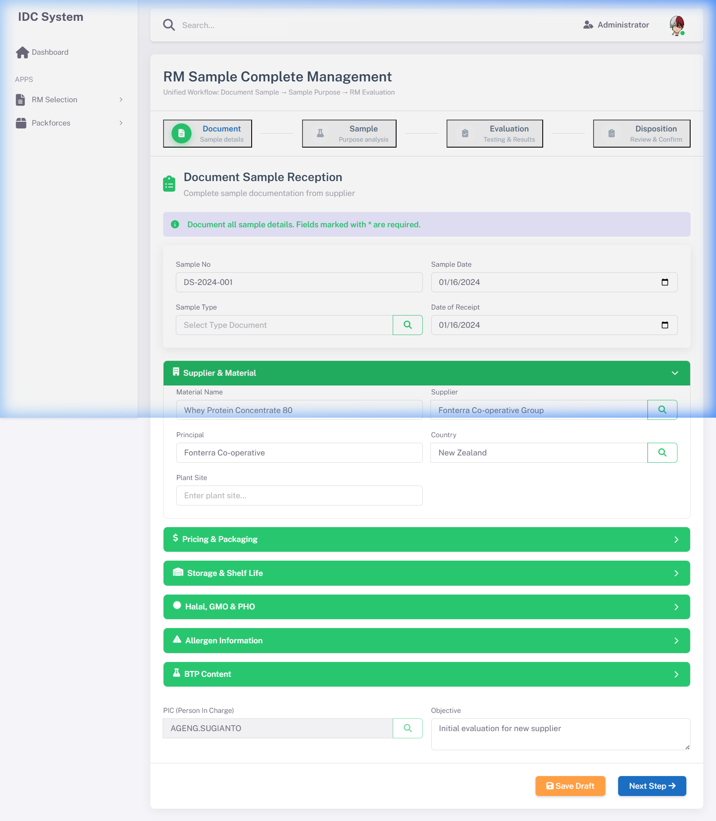
Step 1 – Document Registration
Fungsi Utama: - Mendokumentasikan informasi dasar sample RM dari supplier - Input data supplier, material, pricing, quantity, informasi Halal-GMO-Organik - Upload dokumen pendukung (COA, MSDS, Spec Sheet, dll)
Sub-Accordion di Step 1:
Accordion | Konten Utama
Supplier & Material | Material Name, Supplier, Principal, Country, Plant Site
Pricing & Packaging | Currency, Price, UOM, Net Weight, Packaging
Storage & Shelf Life | Storage Condition (LOV), Shelf Life (Months)
Halal, GMO & PHO | Halal Category, Halal Body, GMO Status, Contains PHO, Status Organik, Potensi Bahan Mengandung EG DEG
Allergen Information | Checklist allergen (Gluten, Egg, Fish, Peanuts, dll.)
BTP Content | Tabel: BTP Name, Function, PPM
Project Members (PIC) | Tabel assignee per departemen (auto-fill dari Item Code PM)
Perubahan v2.0: Accordion “Storage & Shelf Life” tidak lagi memuat field Shipping Method. Field Status Organik dan Potensi EG DEG kini berada di accordion Halal, GMO & PHO.
Keterangan Field — Accordion Supplier & Material:
Field Name | ID Elemen | Mandatory | Validasi | Keterangan
Type Document | txtTypeDocument | Yes | LOV Selection | Jenis dokumen (New Material / Replacement / Alternative)
Sample No | txtSampleNo | Auto | Auto-generated | Nomor unik sample (format: XXX-R-RM-MM-YY)
I2MS Project No | txtI2MSProjectNo | No | LOV Selection | Nomor proyek I2MS terkait (opsional)
Sample Date | sampleDate | Yes | Date | Tanggal sample diterima
Date of Receipt | receiptDate | Yes | Date | Tanggal penerimaan fisik sample
Material Name | materialName | Yes | Min 3, Max 200 char | Nama material yang di-sample
Supplier | DocumentSample_txtSupplierName | Yes | LOV Selection | Supplier yang mengajukan sample
Principal | principalName | No | Max 200 char | Nama manufacturer / principal
Country | DocumentSample_txtCountryName | No | LOV Selection | Negara manufaktur
Plant Site | plantSite | No | Max 200 char | Lokasi pabrik
Keterangan Field — Accordion Pricing & Packaging:
Field Name | ID Elemen | Mandatory | Validasi | Keterangan
Currency | DocumentSample_txtCurrencyName | Conditional | LOV Selection | Wajib jika Price diisi
Price | price | No | Numeric, >= 0 | Harga per UOM
UOM | DocumentSample_txtUOMName | Yes | LOV Selection | Unit of Measure (kg, liter, pcs)
Net Weight | netWeight | Yes | Numeric, > 0 | Berat bersih sample
Packaging | packaging | No | Max 200 char | Informasi kemasan
Keterangan Field — Accordion Storage & Shelf Life:
Field Name | ID Elemen | Mandatory | Validasi | Keterangan
Storage Condition | DocumentSample_txtStorageCondition | Yes | LOV Selection | Kondisi penyimpanan (source: MAppParam)
Shelf Life (Months) | shelfLife | No | Numeric, > 0 | Masa simpan dalam bulan
Catatan v2.0: Field Shipping Method (shipping) telah dihapus dari accordion ini mulai versi 2.0.
Keterangan Field — Accordion Halal, GMO & PHO:
Field Name | ID Elemen | Mandatory | Validasi | Keterangan
Halal Category | Halal_txtHalalDesc | No | LOV Selection | Kategori halal material (source: master Halal Category)
Halal Body | Halal_txtHalalBodyInst | No | LOV Selection | Lembaga sertifikasi halal (MUI, JAKIM, dll.)
GMO Status | Halal_txtGMOStatusDesc | Yes | LOV Selection | Status GMO: Non GMO / GMO Free / PCR Negative
Contains PHO | pho | Yes | Select (Yes/No) | Apakah mengandung Partially Hydrogenated Oil
Status Organik (Baru v2.0) | evalStatusOrganik | No | Select | NON ORGANIK / ORGANIK (source: MAppParam)
Potensi EG DEG (Baru v2.0) | evalEgDeg | No | Multi-select (Select2) | Pilihan: N/A, Gliserol, Polietilen Glikol, Propilen Glikol, Sorbitol Cair (source: MAppParam)
Document Attachment Table:
- Upload multiple dokumen per sample (COA, MSDS, Spec Sheet, dll)
- Kolom: Document Type, Remarks, File Name, Upload Date, Action (Delete)
- Format yang didukung: PDF, DOC, DOCX, XLS, XLSX, JPG, PNG
- Ukuran maksimum: 10 MB per file

3.2.2 Step 2: Document Sample
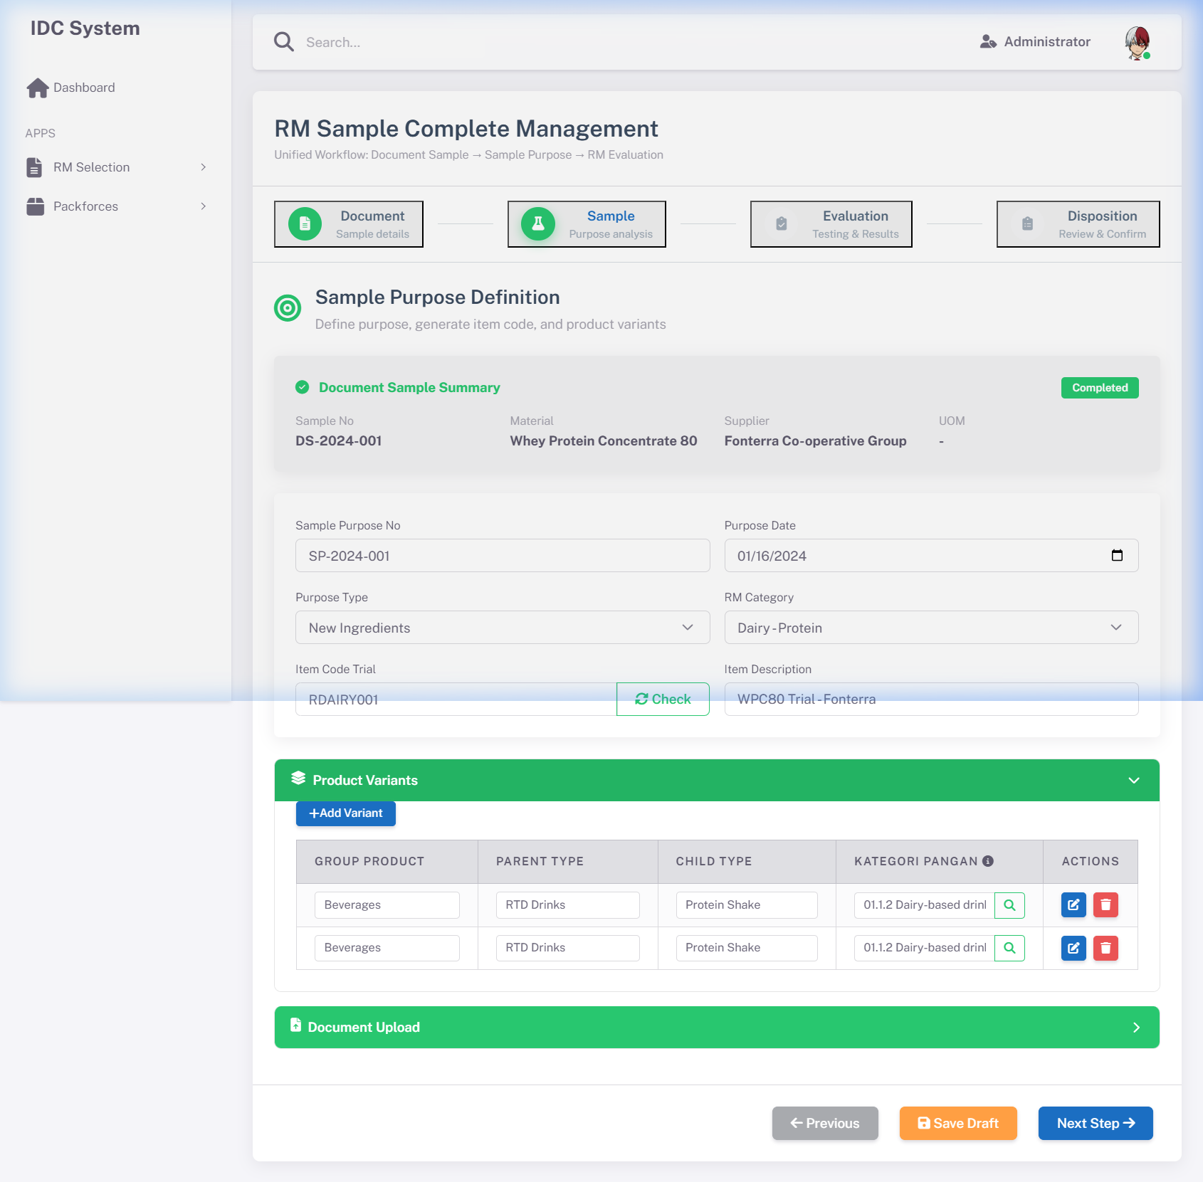
Step 2 – Document Sample
Fungsi Utama: - Mendefinisikan tujuan dan alasan pengajuan sample - Mapping sample dengan product/formula yang akan menggunakan material - Input target usage percentage dan expected benefit
Keterangan Field:
Field Name | ID Elemen | Mandatory | Validasi | Keterangan
RM Category | rmCategory | Yes | LOV Selection | Kategori RM (Dairy, Flavoring, dll.)
Purpose Type | txtSamplePurposeType | Yes | LOV Selection | New Ingredients / Alternative / dll.
Item Code Trial | txtItemCodeTrial | Yes | LOV Selection | Kode item trial dari IDC
Item Code Existing | txtItemCodeExisting | No | LOV Selection | Material yang akan digantikan (jika ada)
Objective | objective | No | Max 2000 char | Tujuan penggunaan sample
Analysis Deadline | dtAnalysisDeadline | Yes | Date, >= Current Date | Target deadline analisis sample
Variant Table (Apply to Product):
- Tabel mapping product group, parent type, child type, dan Kategori Pangan
- Kategori Pangan dipilih via LOV dengan search
- Multiple row diperbolehkan

3.2.3 Step 3: RM Evaluation
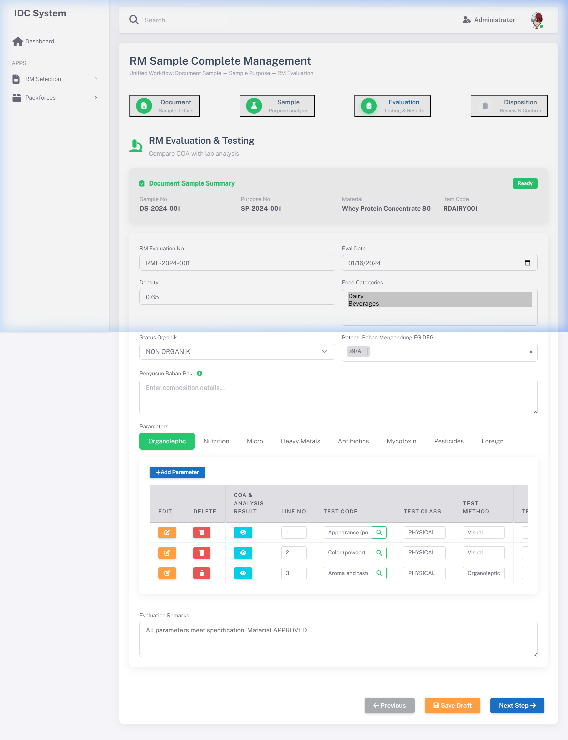
Step 3 – RM Evaluation
Fungsi Utama: - Input hasil testing dan evaluasi teknis sample di laboratorium - Comparison dengan spec requirement dan existing material - Upload hasil lab test dan trial production
Keterangan Field:
Field Name | ID Elemen | Mandatory | Validasi | Keterangan
Penyusun Bahan Baku | txtMaterialComposition | No | Text | Deskripsi komposisi bahan baku
Test Result Category | Tab panel | — | — | Organoleptic, Nutrition, Microbiology, Heavy Metal, Antibiotics, Mycotoxin, Pesticides, Foreign
Status Conformance | Per test row | No | Selection | Conform / Non Conform per parameter
Catatan v2.0: Field Status Organik dan Potensi EG DEG telah dipindahkan dari Step 3 ke accordion Halal, GMO & PHO di Step 1 (sejak versi 2.0). Tab parameter uji masih lengkap di Step 3.
Tabel Parameter Uji (per kategori):
Kolom | Keterangan
Test Code | Kode parameter uji (LOV Search)
Test Class | Kategori: Physical / Chemical / Microbiology
Regulation No | Nomor regulasi acuan
Regulation Min | Batas minimum regulasi
Regulation Max | Batas maximum regulasi
Spec Supplier Min / Max / Target | Nilai spec dari supplier
COA Result | Hasil dari dokumen COA
Analysis Result | Hasil analisa laboratorium internal
Spec SHP Min / Max | Nilai spec internal SHP
Target | Nilai target

3.2.4 Step 4: Disposition
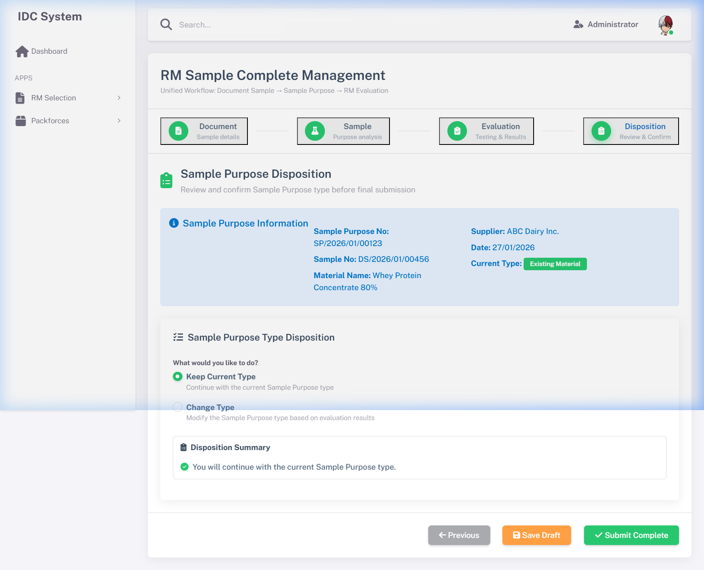
Step 4 – Disposition
Fungsi Utama: - Review summary lengkap dari semua step sebelumnya (read-only) - Input keputusan final (Approved / Rejected / On Hold) - Setup approval workflow jika keputusan memerlukan persetujuan atasan
Keterangan Field:
Field Name | ID Elemen | Mandatory | Validasi | Keterangan
Disposition Decision | txtDisposition | Yes | Selection | Keputusan: Approved / Rejected / On Hold
Decision Date | dtDecisionDate | Auto | Auto: Current Date | Tanggal keputusan dibuat
Decision By | txtDecisionBy | Auto | Auto from Login User | User yang membuat keputusan
Reason | txtReason | Yes | Min 10, Max 1000 char | Alasan keputusan (wajib untuk semua keputusan)
Next Action | txtNextAction | No | Max 500 char | Action plan selanjutnya (jika On Hold / Approved)
Approval Required | bitApprovalRequired | No | Boolean (Yes/No) | Apakah memerlukan approval atasan
Approver | txtApproverId | Conditional | LOV Selection | Wajib jika Approval Required = Yes
Summary Review Section (Read-Only): - Menampilkan ringkasan data dari Step 1, 2, dan 3 - Link ke dokumen attachment yang sudah diupload

3.2.5 Wizard Navigation & Actions
Tombol Navigasi:
Button | Visibility | Fungsi
Previous | Step 2, 3, 4 | Kembali ke step sebelumnya (data tersimpan)
Next Step | Step 1, 2, 3 | Lanjut ke step berikutnya (validasi field mandatory terlebih dahulu)
Save Draft | Semua Step | Simpan sebagai draft, bisa dilanjutkan nanti
Submit Complete | Step 4 only | Submit final — ubah status menjadi Completed / Pending Approval
Back to Index | Semua Step | Kembali ke halaman Index tanpa mengubah data

4. Struktur Database
Database: SQL Server – IDC_Formulation Engine: Microsoft SQL Server Referensi DDL: idc-system/Database/Scripts/03 – 06_Step*.sql

4.1 Konvensi Penamaan (Actual)
Prefix | Tipe Data | Contoh
int | INT (auto-inc) | intId, intSampleHeaderId
txt | VARCHAR | txtSampleNo, txtMaterialName
dt / dtm | DATE / DATETIME | dtSampleDate, dtmCreatedDate
dec | DECIMAL | decPricePerUOM, decOverallScore
bit | BIT | bitActive, bitApprovalRequired
tr | Tabel transaksi | trRMSample_Header, trDocumentSample_Header
m | Tabel master | mDepartment, mSampleType
Primary Key Convention (Dual PK): - intId — INT IDENTITY auto-increment (FK reference) - txtId — VARCHAR(50) GUID (unique business key)
Audit Fields (setiap tabel transaksi): txtCreatedBy, dtmCreatedDate, txtUpdatedBy, dtmUpdatedDate, bitActive

4.2 Entity Relationship Diagram (ERD)
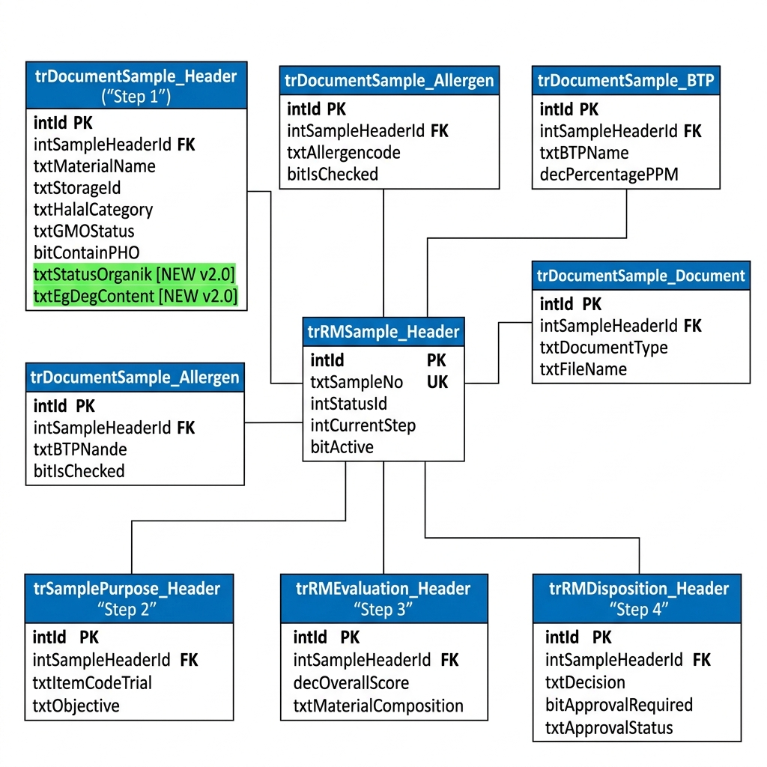
ERD – Relasi Tabel Modul New RM Sample

New RM Sample ERD v2.0

4.3 Tabel Transaksi
Total tabel transaksi: 11 tabel, terbagi per step workflow.

STEP 1 – Document Registration (5 Tabel)
4.3.1 trDocumentSample_Header — Step 1: Data Dokumentasi Sample
Perubahan v2.0: Kolom txtShippingMethod dihapus. Ditambahkan kolom txtStatusOrganik dan txtEgDegContent untuk menyimpan data dari accordion Halal, GMO & PHO.
Kolom | Tipe Data | Nullable | Keterangan
intId | INT IDENTITY (PK) | No | Primary key
txtId | VARCHAR(50) (UK) | No | GUID
intSampleHeaderId | INT (FK) | No | FK → trRMSample_Header.intId
dtSampleDate | DATE | No | Tanggal pembuatan dokumen
intTypeDocumentId | INT (FK) | No | FK → master type document
txtMaterialName | VARCHAR(200) | No | Nama material
txtPrincipalName | VARCHAR(200) | No | Nama principal/manufacturer
intSupplierId | INT (FK) | Yes | FK → master supplier
txtSupplierName | VARCHAR(200) | No | Nama supplier (denormalized)
intShelfLifeMonth | INT | No | Masa simpan (bulan)
txtPackaging | VARCHAR(200) | No | Kemasan
txtShippingMethod | VARCHAR(200) | Yes | DIHAPUS di v2.0
intStorageId | INT (FK) | No | FK → mAppParam (STORAGE_CONDITION)
txtHalalCategoryCode | VARCHAR(10) | No | Kode kategori halal
intHalalBodyId | INT (FK) | No | FK → master halal body
dtDateReceipt | DATE | No | Tanggal terima sample
txtCurrencyCode | VARCHAR(10) | No | Kode mata uang
txtUOMCode | VARCHAR(10) | No | Kode UOM
decPricePerUOM | DECIMAL(18,2) | Yes | Harga per UOM
decNetWeight | DECIMAL(18,4) | Yes | Berat bersih
intPegawaiId | INT (FK) | No | FK → user/pegawai (PIC)
txtGMOStatus | VARCHAR(50) | No | Non GMO / GMO Free / PCR Negative
bitContainPHO | BIT | No | Mengandung PHO (0=No, 1=Yes)
txtStatusOrganik | VARCHAR(50) | Yes | Baru v2.0 — NON ORGANIK / ORGANIK (source: MAppParam)
txtEgDegContent | VARCHAR(MAX) | Yes | Baru v2.0 — JSON/CSV pilihan EG DEG (source: MAppParam)

4.3.2 trDocumentSample_Allergen — Allergen Checklist
Multiple rows per sample, satu row per allergen type yang dicek.
Kolom | Tipe Data | Keterangan
intId | INT IDENTITY (PK) | Primary key
txtId | VARCHAR(50) (UK) | GUID
intSampleHeaderId | INT (FK) | FK → trRMSample_Header.intId
intDocSampleHeaderId | INT (FK) | FK → trDocumentSample_Header.intId
txtAllergenCode | VARCHAR(50) | e.g. CEREAL_GLUTEN, EGG, FISH
txtAllergenName | VARCHAR(200) | Nama allergen lengkap
bitIsChecked | BIT | 0=Tidak mengandung, 1=Mengandung

4.3.3 trDocumentSample_BTP — Carry Over BTP
Multiple rows, satu row per BTP item.
Kolom | Tipe Data | Keterangan
intId | INT IDENTITY (PK) | Primary key
txtId | VARCHAR(50) (UK) | GUID
intSampleHeaderId | INT (FK) | FK → trRMSample_Header.intId
intDocSampleHeaderId | INT (FK) | FK → trDocumentSample_Header.intId
intLineNo | INT | Nomor urut baris
txtBTPName | VARCHAR(200) | Nama BTP
txtFunctionName | VARCHAR(200) | Fungsi BTP
decPercentagePPM | DECIMAL(18,4) | Persentase dalam ppm

4.3.4 trDocumentSample_Document — Upload Dokumen Pendukung
Multiple rows, satu row per file yang diupload.
Kolom | Tipe Data | Keterangan
intId | INT IDENTITY (PK) | Primary key
txtId | VARCHAR(50) (UK) | GUID
intSampleHeaderId | INT (FK) | FK → trRMSample_Header.intId
txtDocumentType | VARCHAR(50) | Specification / COA / Halal Certificate / dll.
txtFileName | VARCHAR(255) | Nama file asli
txtFilePath | VARCHAR(500) | Path server
txtFileExtension | VARCHAR(10) | pdf, jpg, docx, dll
intFileSize | INT | Ukuran file (bytes)
dtExpiredDate | DATE | Tanggal expired (opsional)
txtRemarks | VARCHAR(MAX) | Keterangan

STEP 2 – Document Sample (2 Tabel)
4.3.5 trSamplePurpose_Header dan 4.3.6 trSamplePurpose_Product — Data Purpose & Produk Tujuan
(Struktur sama dengan versi 1.9, tidak ada perubahan di v2.0)

STEP 3 – RM Evaluation (3 Tabel)
4.3.7 trRMEvaluation_Header
Perubahan v2.0: Kolom txtStatusOrganik dan txtEgDegContent dipindahkan ke trDocumentSample_Header. Kolom di tabel ini dikembalikan ke strukturnya yang lebih fokus pada hasil evaluasi lab.
Kolom | Tipe Data | Keterangan
intId | INT IDENTITY (PK) | Primary key
txtId | VARCHAR(50) (UK) | GUID
intSampleHeaderId | INT (FK) | FK → trRMSample_Header.intId
decOverallScore | DECIMAL(5,2) | Skor keseluruhan (0–100)
txtEvaluationStatus | VARCHAR(50) | Draft / Completed / Reviewed
txtEvaluationNotes | VARCHAR(MAX) | Catatan Evaluasi
txtMaterialComposition | VARCHAR(MAX) | Deskripsi penyusun bahan baku

STEP 4 – Disposition (1 Tabel)
4.3.8 trRMDisposition_Header — Keputusan Final & Approval
(Struktur tidak berubah dari versi 1.9)

4.4 Tabel Master yang Digunakan (Existing)
Nama Tabel | DB Asal | Digunakan di | Keterangan
mDepartment | KN2017_Formulation | LOV Departemen | Departemen user
mAppParam | IDC_Formulation | Step 1 | Storage condition, Status Organik, EG-DEG options
Master supplier, currency, UOM, pegawai | Existing | Step 1, 4 | Reuse dari modul lain
Catatan v2.0: mAppParam kini juga menjadi source untuk Status Organik dan opsi EG DEG. Filter: WHERE txtAppParamVariable IN ('IDC_STATUS_ORGANIK', 'IDC_EG_DEG_OPTION').

5. Aturan Bisnis

5.1 Pembuatan Sample
- Sample No bersifat read-only dan di-generate otomatis saat save pertama kali, format: {DEPT}-R-RM-{MM}-{YY}.
- Submission Date default adalah tanggal hari ini dan tidak dapat diubah manual.
- Status awal adalah DRAFT dan tidak dapat diubah manual.

5.2 Navigasi Wizard
- User harus menyelesaikan step secara berurutan — tidak bisa lompat ke step yang belum dilalui.
- Data tersimpan otomatis ketika user berpindah step (klik Next Step).
- Tombol Previous tersedia di Step 2, 3, dan 4 untuk kembali ke step sebelumnya tanpa kehilangan data.
- Draft bisa diedit kapan saja sebelum Submit Complete.

5.3 Validasi Field
- Semua field mandatory harus terisi sebelum user bisa lanjut ke step berikutnya.
- Price Currency wajib diisi jika field Price diisi.
- Approver wajib diisi jika bitApprovalRequired = 1.
- Catatan Keputusan (Reason) wajib minimal 10 karakter untuk semua jenis keputusan disposisi.
- Analysis Deadline tidak boleh kurang dari tanggal hari ini.
- Status Organik dan EG DEG bersifat opsional (tidak mandatory) di Step 1.

5.4 Upload Dokumen
- Format file yang diizinkan: PDF, DOC, DOCX, XLS, XLSX, JPG, PNG. Ukuran maksimum: 10 MB per file.
- Multiple file diperbolehkan per sample.
- File yang sudah diupload bisa dihapus hanya saat status masih Draft atau Pending.

5.5 Submit & Perubahan Status
- Tombol Submit Complete hanya muncul di Step 4 (Disposition).
- Setelah Submit Complete:
  - Jika bitApprovalRequired = 0: status berubah menjadi COMPLETED.
  - Jika bitApprovalRequired = 1: status berubah menjadi PENDING_APPROVAL, notifikasi dikirim ke Approver.
- Sample dengan status Completed atau Rejected tidak bisa diedit dan tidak bisa dihapus.

5.6 EG DEG Multi-Select
- Field Potensi Bahan Mengandung EG DEG menggunakan komponen Select2 multi-select sehingga user dapat memilih lebih dari satu opsi.
- Pilihan tersedia: N/A, Gliserol, Polietilen Glikol, Propilen Glikol, Sorbitol Cair.
- Nilai tersimpan dalam format JSON/CSV di kolom txtEgDegContent pada trDocumentSample_Header.
- Default value saat form dibuat: N/A.

6. List of Values (LOV) & Referensi Data
LOV Name | Sumber Data | Query / Endpoint | Field Tujuan
Type Document | M_TYPE_DOCUMENT | SELECT * FROM M_TYPE_DOCUMENT WHERE bitActive = 1 | txtTypeDocument
Supplier | M_SUPPLIER | SELECT * FROM M_SUPPLIER WHERE bitActive = 1 | txtSupplierName, intSupplierId
Currency | M_CURRENCY | SELECT * FROM M_CURRENCY WHERE bitActive = 1 | txtCurrencyId
UOM | M_UOM | SELECT * FROM M_UOM WHERE bitActive = 1 | txtUOMCode
Storage Condition | mAppParam | WHERE txtAppParamVariable = 'IDC_STORAGE_CONDITION' | DocumentSample_txtStorageCondition
Halal Category | Master Halal Cat | SELECT * FROM mHalalCategory WHERE bitActive = 1 | Halal_txtHalalDesc
Halal Body | Master Halal Body | SELECT * FROM mHalalBody WHERE bitActive = 1 | Halal_txtHalalBodyInst
GMO Status | mAppParam | WHERE txtAppParamVariable = 'IDC_GMO_STATUS' | Halal_txtGMOStatusDesc
Status Organik | mAppParam | WHERE txtAppParamVariable = 'IDC_STATUS_ORGANIK' | evalStatusOrganik
Potensi EG DEG | mAppParam | WHERE txtAppParamVariable = 'IDC_EG_DEG_OPTION' | evalEgDeg (multi-select)
I2MS Project No | IDC Project Master | LOV modal dengan search | txtI2MSProjectNo
PIC / Pegawai | M_PEGAWAI | SELECT * FROM M_PEGAWAI WHERE bitActive = 1 | DocumentSample_txtPegawaiName
Approver | M_PEGAWAI | SELECT * FROM M_PEGAWAI WHERE bitActive = 1 AND txtRole IN ('MANAGER','ADMIN') | txtApproverId
Catatan: Field evalEgDeg menggunakan komponen Select2 multi-select agar user bisa memilih lebih dari satu bahan sekaligus. Opsi data di-load dari mAppParam dengan variable IDC_EG_DEG_OPTION.

7. Hak Akses & Peran Pengguna
Peran | Buat Sample | Edit Sample | Upload Dokumen | Submit Complete | Approve | Lihat Semua
PIC / Requestor | ✓ | ✓ (milik sendiri) | ✓ | ✓ | ✗ | ✗
R&D Team | ✓ | ✓ (milik sendiri) | ✓ | ✓ | ✗ | ✗
Lab / QC Team | ✗ | ✓ (Step 3 only) | ✓ | ✗ | ✗ | ✗
Manager | ✗ | ✗ | ✗ | ✗ | ✓ | ✓
Administrator | ✓ | ✓ | ✓ | ✓ | ✓ | ✓

8. Notifikasi
Event | Penerima | Jenis
Sample baru berhasil dibuat | PIC (konfirmasi) | In-App
Sample masuk ke Step 3 (Evaluation) | Lab / QC Team terkait | Email + In-App
Sample Submit Complete | Approver (jika required) | Email + In-App
Approver telah approve | PIC / Requestor | Email + In-App
Approver telah reject | PIC / Requestor | Email + In-App
Sample Completed | PIC / Requestor | Email + In-App
Sample Rejected (Disposisi) | PIC / R&D Team | Email + In-App
Reminder deadline sample | PIC / Evaluator yang belum action | Email (Terjadwal)

Dokumen ini dibuat berdasarkan analisis kebutuhan sistem dan kode sumber yang ada oleh tim ICT. Revisi dokumen dilakukan jika ada perubahan spesifikasi dari Business Owner.
End of Document

Appendix A: SQL Server DDL Scripts
Database: IDC_Formulation (SQL Server) Konvensi: Nama tabel tr prefix + PascalCase. Dual PK: intId (IDENTITY) + txtId (VARCHAR GUID).

A.1 trRMSample_Header — Unified Workflow Header
IF OBJECT_ID('dbo.trRMSample_Header', 'U') IS NULL
BEGIN
CREATE TABLE [dbo].[trRMSample_Header](
[intId] INT IDENTITY(1,1) NOT NULL,
[txtId] VARCHAR(50) NOT NULL,
[txtSampleNo] VARCHAR(50) NOT NULL,
[intStatusId] INT NOT NULL DEFAULT 0,
[intCurrentStep] INT NOT NULL DEFAULT 1,
[txtCreatedBy] VARCHAR(100) NOT NULL,
[dtmCreatedDate] DATETIME NOT NULL DEFAULT GETDATE(),
[txtUpdatedBy] VARCHAR(100) NULL,
[dtmUpdatedDate] DATETIME NULL,
[bitActive] BIT NOT NULL DEFAULT 1,
CONSTRAINT [PK_trRMSample_Header] PRIMARY KEY ([intId]),
CONSTRAINT [UQ_trRMSample_Header_txtId] UNIQUE ([txtId]),
CONSTRAINT [UQ_trRMSample_Header_SampleNo] UNIQUE ([txtSampleNo])
)
END
GO

A.2 trDocumentSample_Header — Step 1: Document Registration (v2.0)
v2.0: Kolom txtShippingMethod dihapus. Ditambah txtStatusOrganik dan txtEgDegContent.
IF OBJECT_ID('dbo.trDocumentSample_Header', 'U') IS NULL
BEGIN
CREATE TABLE [dbo].[trDocumentSample_Header](
[intId] INT IDENTITY(1,1) NOT NULL,
[txtId] VARCHAR(50) NOT NULL,
[intSampleHeaderId] INT NOT NULL,
[dtSampleDate] DATE NOT NULL,
[intTypeDocumentId] INT NOT NULL,
[txtMaterialName] VARCHAR(200) NOT NULL,
[txtPrincipalName] VARCHAR(200) NOT NULL,
[intSupplierId] INT NULL,
[txtSupplierName] VARCHAR(200) NOT NULL,
[intShelfLifeMonth] INT NOT NULL,
[txtPackaging] VARCHAR(200) NOT NULL,
-- [txtShippingMethod] VARCHAR(200) NULL -- REMOVED in v2.0
[intStorageId] INT NOT NULL,
[txtHalalCategoryCode] VARCHAR(10) NOT NULL,
[intHalalBodyId] INT NOT NULL,
[dtDateReceipt] DATE NOT NULL,
[txtCurrencyCode] VARCHAR(10) NOT NULL,
[txtUOMCode] VARCHAR(10) NOT NULL,
[decPricePerUOM] DECIMAL(18,2) NULL,
[decNetWeight] DECIMAL(18,4) NULL,
[intPegawaiId] INT NOT NULL,
[txtGMOStatus] VARCHAR(50) NOT NULL,
[bitContainPHO] BIT NOT NULL DEFAULT 0,
[txtStatusOrganik] VARCHAR(50) NULL, -- NEW in v2.0: NON ORGANIK / ORGANIK
[txtEgDegContent] VARCHAR(MAX) NULL, -- NEW in v2.0: JSON multi-select EG DEG
[txtCreatedBy] VARCHAR(100) NOT NULL,
[dtmCreatedDate] DATETIME NOT NULL DEFAULT GETDATE(),
[txtUpdatedBy] VARCHAR(100) NULL,
[dtmUpdatedDate] DATETIME NULL,
[bitActive] BIT NOT NULL DEFAULT 1,
CONSTRAINT [PK_trDocumentSample_Header] PRIMARY KEY ([intId]),
CONSTRAINT [UQ_trDocumentSample_Header_txtId] UNIQUE ([txtId]),
CONSTRAINT [FK_trDocumentSample_Header_Sample] FOREIGN KEY ([intSampleHeaderId])
REFERENCES [dbo].[trRMSample_Header]([intId])
)
END
GO

A.3 Script Alter untuk Database Existing (Migrasi v1.9 → v2.0)
-- Hapus kolom Shipping Method (jika sudah ada di database)
IF COL_LENGTH('dbo.trDocumentSample_Header', 'txtShippingMethod') IS NOT NULL
BEGIN
ALTER TABLE [dbo].[trDocumentSample_Header]
DROP COLUMN [txtShippingMethod];
PRINT 'txtShippingMethod column dropped.';
END
GO
-- Tambah kolom Status Organik (jika belum ada)
IF COL_LENGTH('dbo.trDocumentSample_Header', 'txtStatusOrganik') IS NULL
BEGIN
ALTER TABLE [dbo].[trDocumentSample_Header]
ADD [txtStatusOrganik] VARCHAR(50) NULL;
PRINT 'txtStatusOrganik column added.';
END
GO
-- Tambah kolom EG DEG Content (jika belum ada)
IF COL_LENGTH('dbo.trDocumentSample_Header', 'txtEgDegContent') IS NULL
BEGIN
ALTER TABLE [dbo].[trDocumentSample_Header]
ADD [txtEgDegContent] VARCHAR(MAX) NULL;
PRINT 'txtEgDegContent column added.';
END
GO

A.4 Seed Data MAppParam untuk Opsi EG-DEG dan Status Organik
-- Seeding mAppParam untuk Status Organik
INSERT INTO [dbo].[mAppParam] (txtAppParamVariable, txtAppParamCode, txtAppParamName, bitActive)
SELECT 'IDC_STATUS_ORGANIK', 'NON_ORGANIK', 'NON ORGANIK', 1
WHERE NOT EXISTS (SELECT 1 FROM [dbo].[mAppParam] WHERE txtAppParamVariable = 'IDC_STATUS_ORGANIK' AND txtAppParamCode = 'NON_ORGANIK');
INSERT INTO [dbo].[mAppParam] (txtAppParamVariable, txtAppParamCode, txtAppParamName, bitActive)
SELECT 'IDC_STATUS_ORGANIK', 'ORGANIK', 'ORGANIK', 1
WHERE NOT EXISTS (SELECT 1 FROM [dbo].[mAppParam] WHERE txtAppParamVariable = 'IDC_STATUS_ORGANIK' AND txtAppParamCode = 'ORGANIK');
GO
-- Seeding mAppParam untuk Opsi EG DEG
INSERT INTO [dbo].[mAppParam] (txtAppParamVariable, txtAppParamCode, txtAppParamName, bitActive)
VALUES
('IDC_EG_DEG_OPTION', 'NA', 'N/A', 1),
('IDC_EG_DEG_OPTION', 'GLISEROL', 'Gliserol', 1),
('IDC_EG_DEG_OPTION', 'POLIETILEN_GLIKOL','Polietilen Glikol',1),
('IDC_EG_DEG_OPTION', 'PROPILEN_GLIKOL', 'Propilen Glikol', 1),
('IDC_EG_DEG_OPTION', 'SORBITOL_CAIR', 'Sorbitol Cair', 1);
GO

End of Appendix A

